ข่าวประจำวันที่ 12 พฤษภาคม พ.ศ.2558 หน้าที่ 10

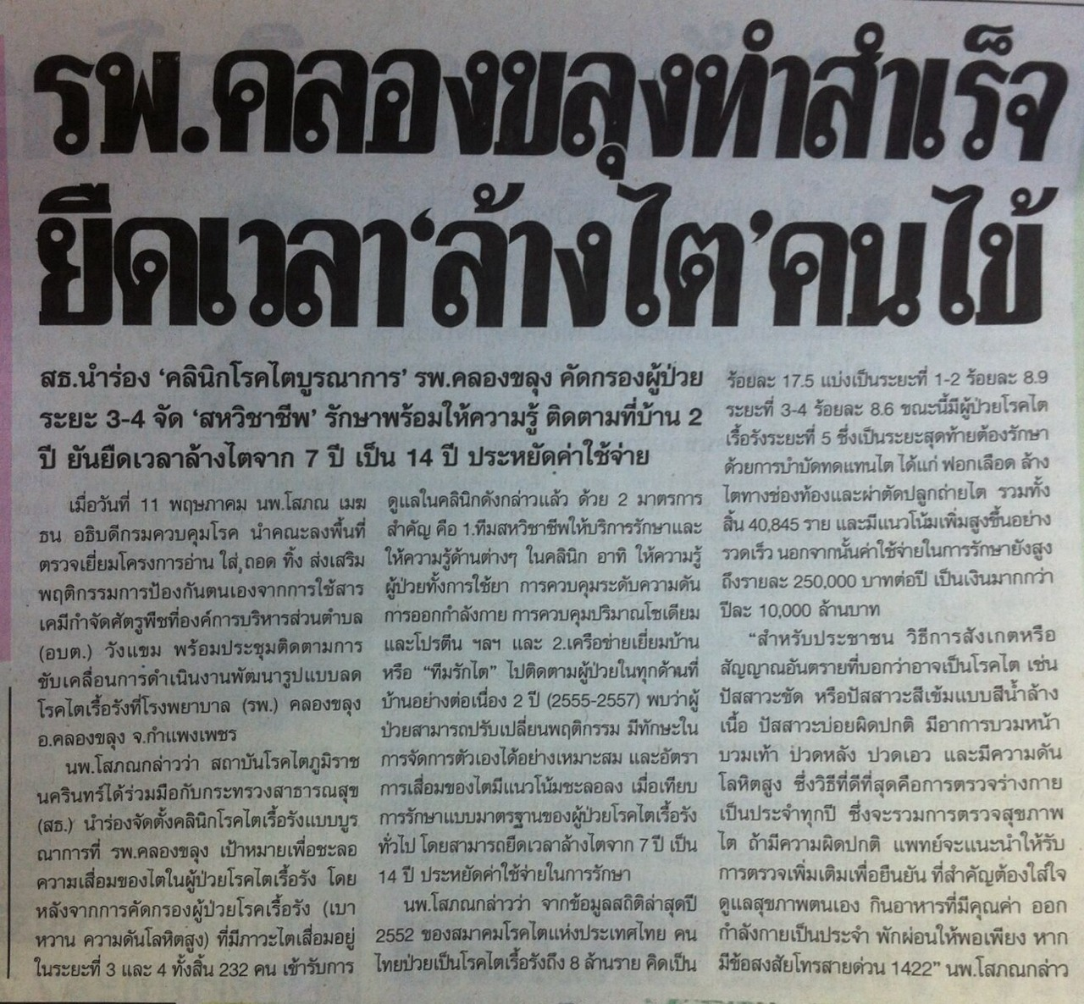
ข่าวประจำวันที่ 12 พฤษภาคม พ.ศ.2558 หน้าที่ 26

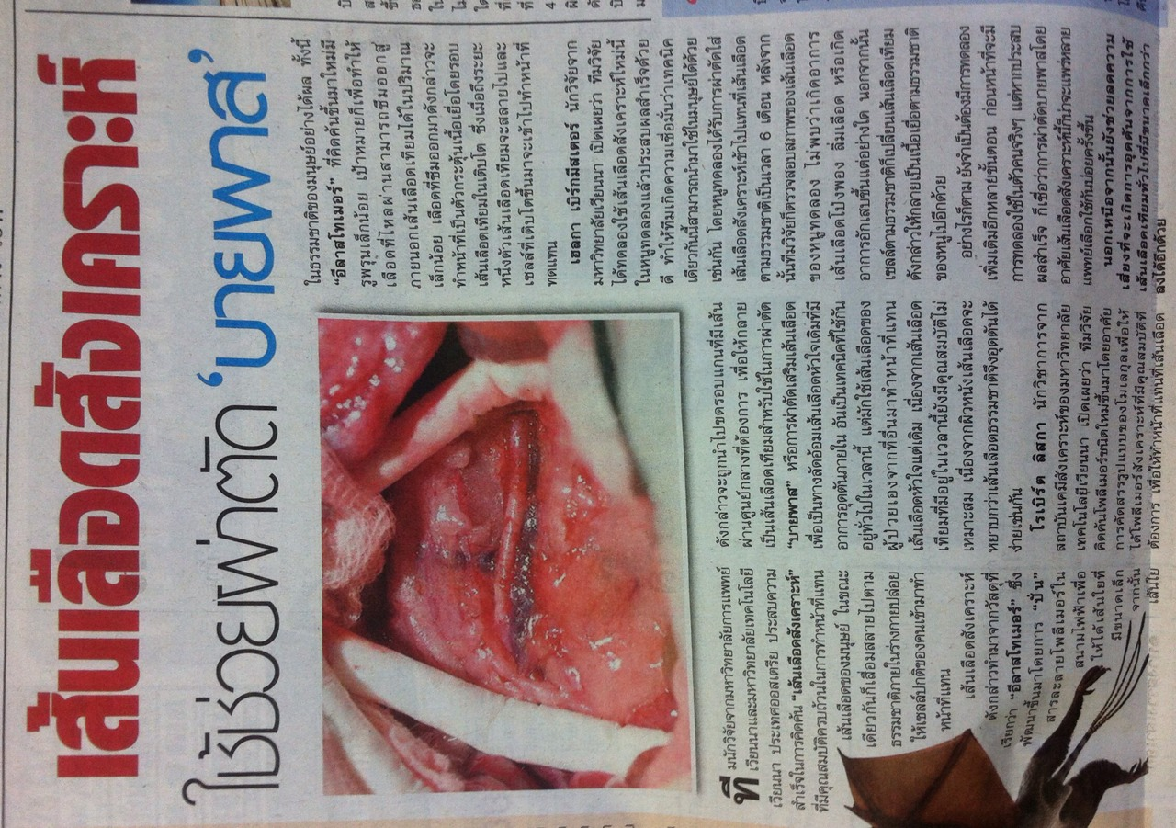

ข่าวประจำวันที่ 12 พฤษภาคม พ.ศ.2558 หน้าที่ 11
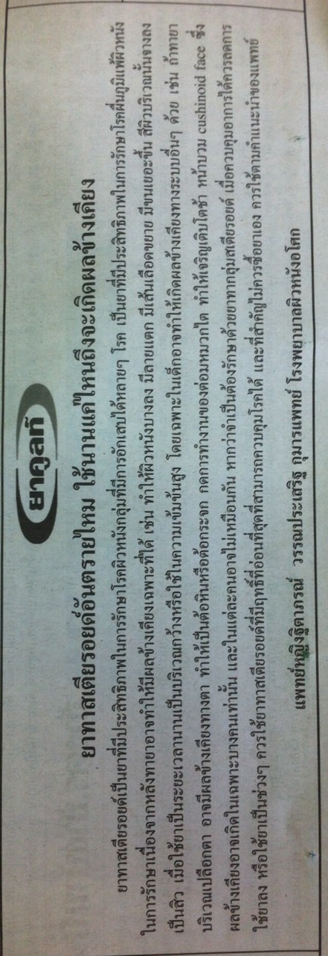

ข่าวประจำวันที่ 12 พฤษภาคม พ.ศ.2558 หน้าที่ 11

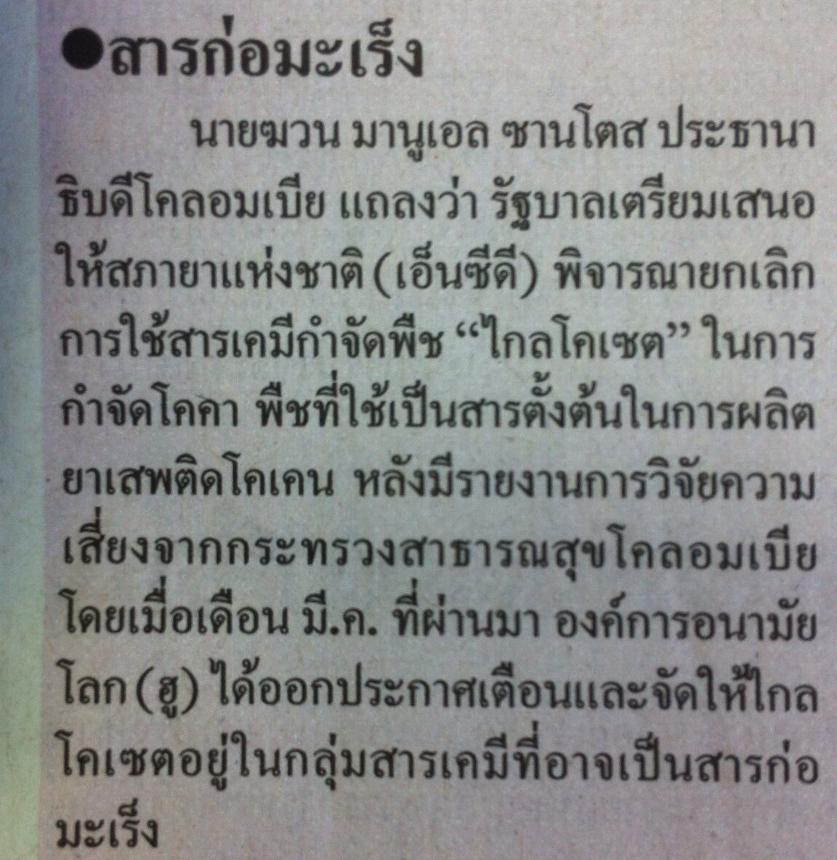

ข่าวประจำวันที่ 12 พฤษภาคม พ.ศ.2558 หน้าที่ 15

